Collina

Questa voce sull'argomento geografia è solo un abbozzo.
Contribuisci a migliorarla secondo le convenzioni di Wikipedia.
Disambiguazione – Se stai cercando altri significati di collina, vedi Collina (disambigua).
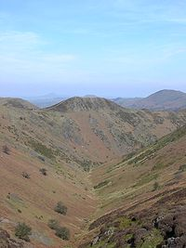
Le colline di Long Mynd nel Shropshire in Inghilterra
La collina è un rilievo la cui zona altimetrica è considerata più elevata della pianura, ma inferiore alle altitudini montane. La distinzione tra montagna e collina non è netta, e può avere delle interpretazioni soggettive, tuttavia la definizione più diffusa è che i territori possano essere considerati collinari a partire dai 200 fino ai 600 m s.l.m..

Indice
- 1 Tipologie
- 2 Antropizzazione ed utilizzo
- 3 Collegamenti esterni
- 4 Altri progetti

[modifica] Tipologie
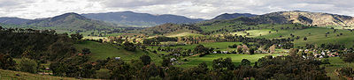
Le suggestive colline di Swifts Creek, Victoria, Australia
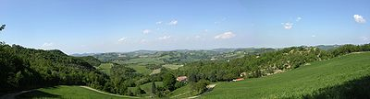
Panorama collinare nel territorio di Pianoro, provincia di Bologna.
La collina può avere forme dolci e arrotondate, con copertura di vegetazione, ma anche scoscese, brulle o calanchive.
Le colline si possono anche distinguere in quattro: strutturali, moreniche, vulcaniche, tettoniche e vanno da 200 a 500 metri e poi c'è l'altopiano che va da 500 a 600 metri
Quelle strutturali sono costituite da antiche montagne erose dagli agenti atmosferici. Le colline moreniche sono cosiddette perché costituite dai detriti portati a valle dai ghiacciai (di origine morenica, ad esempio, sono le colline del coneglianese, in provincia di Treviso e quelle dell'Alto Mantovano nell'immediato entroterra del Lago di Garda). Esempi di colline di origine vulcanica sono i colli Albani nei dintorni della capitale Roma. Le colline di origine tettonica sono formate da sollevamenti del sottosuolo marino (un esempio sono le Murge in Puglia).Esse occupano quasi la metà del territorio italiano.

[modifica] Antropizzazione ed utilizzo
Anticamente scelta dall'uomo come luogo di residenza per le sue favorevoli caratteristiche climatiche, per la maggior possibilità di difesa dagli attacchi nemici e per la fertilità del terreno che, in caso di pendenza eccessiva, viene coltivato a terrazze.
Le coltivazioni collinari sono costituite da piante che hanno un basso fabbisogno di acqua, come la vite e l'ulivo; sovente vengono coltivati anche alcuni alberi da frutto.
Laddove sono presenti dei pascoli collinari, è possibile effettuare l'allevamento dei bovini (mucche da latte e da carne) e degli ovini (pecore e capre).
Uno dei più belli e famosi paesaggi collinari è sicuramente quello della Toscana.

